Webplus3模板快速指引

文件编号〈V1.0〉
版本号〈V1.0〉
发布时间〈2013-6〉
编写人〈俞坚〉

前言 3
模板 3
窗口 4
面板 5
窗口内容 6
碎片 7
标题、更多按钮 7
特殊窗口 8
下拉导航样式调整 8
自定义更多、new、hot等图标 8

前言
Webplus是苏迪科技开发的帮助用户快速搭建企业级信息门户网站群的平台工具，利用此平台，用户无需编写一行代码便可以十分便捷地搭建多个不同内容、不同用途的网站群体系，也能迅速地整合其他结构化、非结构化的信息及各类应用系统。
WebPlus改变了传统的建站模式，无需计算机专业技术人员，便可规划、建设 及维护大型站点群。
Webplus强大的模板技术正是帮助您迅速搭建您自己网站的基础，以下我们就将介绍Webplus模板。
以下有几个术语，
模板：一个或多个静态html（包含图片、样式）合称为模板；
页面：单个静态html；
面板：每个静态html上较大的区域，每页面最少有一个面板；
窗口：每个页面上的信息块，必须放在面板标签内；
窗口内容：输出内容循环体；
碎片：每个窗口里的可输出字段，必须放在窗口标签内；
他们之间的关系如下：
模板〉页面〉面板〉窗口〉窗口内容〉碎片，以下一一为您解释

模板
模板实际是含有一些Webplus特殊标签的标准静态html，使用这些标签，普通的静态页面上传到Webplus服务器以后，就自动被转换为Webplus可识别的动态html。这样，即使您不是专业的程序员，您也能自行创建一个专业的基于数据库的动态Web网站。
包含有多个页面的几个页面被称为一套“模板”，一般一套模板最少由3个页面构成，分别是首页（main.htm）、列表页（listcolum.htm）、文章页（displayinfo.htm），这三个页面必须采用以上的文件名。除了这三个页面外，用户可以自由定义其他页面（文件名不受限制）。模板采用打包的方式上传，必须是zip压缩包，而且必须选中文件以后打包，如下图：
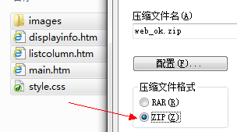
点击“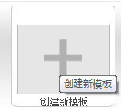”，可以创建自己的模板

模板上传后：
点击“”可以配置模板（选择栏目、字数、条数等、也可以加减窗口）
点击“”可以在线编辑模板

窗口
窗口是每个页面上的信息块，模板中的每个页面都是由一个或多个窗口组合而成的。
每个窗口一般含有标题、窗口内容（图片、信息列表、栏目名称）、更多按钮等。
有些特殊的元素也是窗体，如导航栏就是一个扁长的窗体，其他元素也可以做成窗体，比如版权信息、友情链接下拉框……，每一个窗口会有不同的编号，同一个页面上的窗口编号不能重复。
下面就是一个典型的窗口：
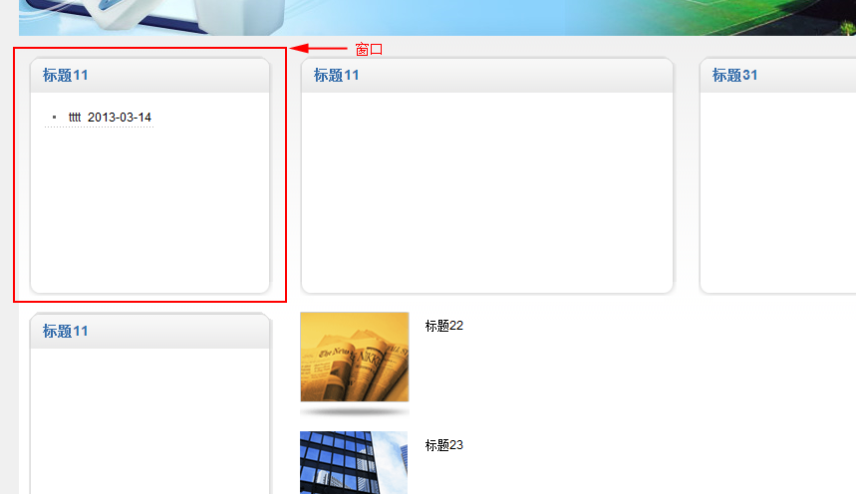
这是一个窗口的写法：
<div frag="窗口61" >
……
</div>
下面这个写法比较完整:
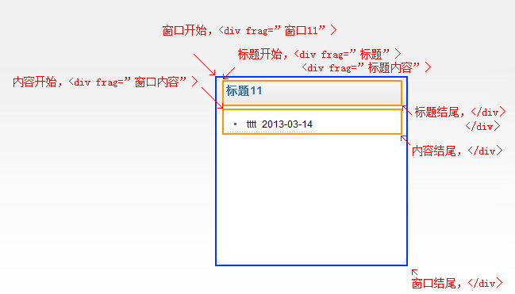

面板
面板是把一组窗口限定在页面的某一区域的特殊标记。这个区域可以是纵向的也可以是横向的。
注意： 一个页面最少必须有一个面板。
窗口必须放在面板里。
采用面板组成我们页面，我们就可以在同一区域自由添加相同样式的窗口（使用“+”），数个面板构成了页面的基本结构，采用面板结构的模板可以让不熟悉页面的普通人自如的加减窗口，而只使用了一个面板的页面则不能自由加减窗口，只能通过页面编辑器来加减窗口（需要懂得html）。
我们一般建议采用面板结构，这样通用性更好，尤其是需要共享给别人的模板（如通用模板）。
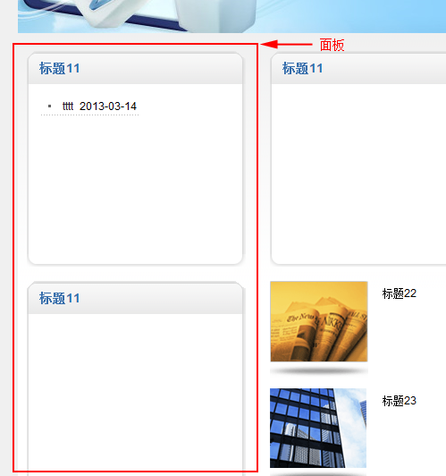
这是一个面板的写法：
<div frag="面板1">
……
</div>

窗口内容
窗口内容是窗口的子项。
窗口内容有两种写法：
- 简易写法：仅占位，无样式，自动套用系统样式，写法如下：
写法 | 源代码
 | <div ifrag="窗口内容">窗口11</div>

- 标准写法：可以自定义相关风格，系统将套用您的结构输出，典型的写法如下：
写法 | 源代码
<div ifrag="窗口内容">
<table >
<tr>
<td width="5">
<div >*</div>
</td>
<td >{标题}</td>
</tr>
</table>
</div>
如采用标准写法，可以写在模板里，也可以在线修改添加，方法如下：

如何在线更改输出样式，比如更换信息标题前面的图标？

- 在模板管理里，点“配置”按钮
- 将需要的展示组件拖到窗口上；
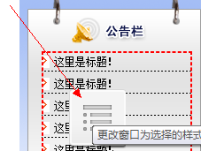
- 先定义关联栏目（“内容定义”），再配置表现形式（“展示配置”）；
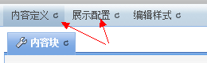
- 点击“编辑样式”按钮
在这个小编辑器里，如果您设计了自己的样式，比如一个一行2列的表格，如下图：
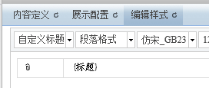
注：系统将按照您的样式循环， “{标题} ” 就是碎片（详见后面关于碎片的描述），使用“ { } ”标注

碎片
碎片是Webplus窗口标记的最小单位，采用碎片技术用户可以自行定义输出的样式、结构。
注意：碎片必须放在窗口内容里
除了“标题”外，还可以使用如下碎片字段:
发布时间、浏览次数、作者、发布者、缩略图、栏目名称、简介、内容
当然，也可以仅写标题，通过Webplus模板配置界面增加、减少相应字段。
注：这里的碎片仅用在窗口样式输出上，同样的作者、发布时间等就和后面提到的特殊窗口不是一回事

标题、更多按钮
这是和窗口内容同级元素，写法分别如下：
- 标题
<div frag="标题">
<div frag="标题内容">
标题内容...
</div>
</div>
- 更多按钮
<div frag="按钮" type="更多">
<div frag="按钮内容">
更多&gt;&gt;
</div>
</div>
系统默认将更多按钮输出在信息的右下方，如果写了更多按钮的标签，需要将更多按钮设定为不显示:
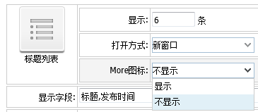

特殊窗口
系统定义了一些特殊窗口，自动将面板、窗口及其所属元素自动成套输入，具体如下：
页面 | 名称
首页 | 站点名称、站点版权、站点logo
列表页 | 站点名称、站点版权、站点logo、栏目列表、文章列表、栏目名称、当前位置
文章页 | 站点名称、站点版权、站点logo、标题、内容、副标题、发布时间、发布人、作者、浏览次数、栏目列表、文章列表、栏目名称、当前位置
在模板处于状态时可以插入以上特殊窗口，如下图
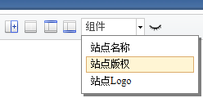
在插入时，打开这个开关“”，可以看到页面的布局情况，具体是：面板（红色），窗口（蓝色），窗口内容（橙色）
说明：这个开关打开时候，因为框线要占用一定的宽度，可能导致页面变型，但这个不会影响到实际页面的，关闭开关后页面将恢复正常

下拉导航样式调整
下拉导航是一种特殊的内置组件，无法通过写类似“”的方式调整样式，可视化的配置今后将提供，目前如果需要调整，请在模板样式表中增加下拉相应样式，详见“W3下拉菜单样式对照表.css”

自定义更多、new、hot等图标
除了系统提供的一些图标外，您可能还需要一些自己做的样式图标，如何配一个自己的图标呢？
- 进入模板管理/样式管理中，点击“增加”；
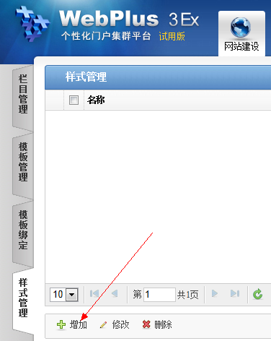
- 自定义样式；
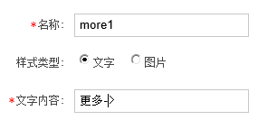
- 到“模板管理”，点击“配置”按钮
- 点击“配置窗口”，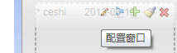；
- 选择“窗口样式”，选中自己的样式，即可完成自定义图标样式，如下图：
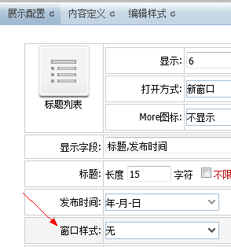

如何实现各栏目定制的页面
系统默认list页面一样，如何实现自己定制的页面呢？
……

栏目图片
Webplus3模板包默认是首页、列表页、文章页3个页面，如果列表页面需要有小变化的的，可以不必定制每个栏目的页面就实现各栏目有一定的差异，这就是栏目图片的功能。栏目图片增加方法如下：
<div frag="窗口80" portletmode="column_picture">
<div frag="窗口内容">
<span ifrag="栏目属性" type="栏目图片"></span>
</div>
</div>

